**Συνοπτική Θεωρία 3ου Κεφαλαίου Αλγεβρας στην Β΄ Γυμνασίου**

**ΣΥΝΑΡΤΗΣΕΙΣ.**

****π.χ**.1)** Η κατανάλωση της βενζίνης ενός αυτοκινήτου **εξαρτάται** (**είναι συνάρτηση**) από τη ταχύτητα.

2)Ο μισθός ενός υπάλληλου **εξαρτάται** (**είναι συνάρτηση**) από τα χρόνια υπηρεσίας.

3) Τα χρήματα που θα δώσουμε στον μανάβη **εξαρτώνται** (**είναι συνάρτηση**) από τα κιλά φρούτα που θα αγοράσουμε.

|  |
| --- |
| **Συνάρτηση** είναι μια σχέση μεταξύ δύο μεταβλητών x και y, όταν σε **κάθε τιμή** του x  αντιστοιχεί **μία μόνο** τιμή του y.  Μία συνάρτηση είναι γνωστή, αν ξέρουμε τον τύπο της και τις τιμές της μεταβλητής x. |

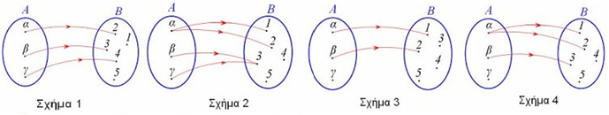

Στο σχήμα 1 έχουμε συνάρτηση διότι **κάθε** στοιχείο του Α αντιστοιχεί σε **ένα μόνο** του Β.

Στο σχήμα 2 δεν έχουμε συνάρτηση διότι το α αντιστοιχεί **σε δύο** στοιχεία του Β.

Στο σχήμα 3 δεν έχουμε συνάρτηση διότι το γ **δεν αντιστοιχεί** σε κανένα στοιχείο του Β.

Στο σχήμα 4 δεν έχουμε συνάρτηση. **Γιατί;**

**ΚΑΡΤΕΣΙΑΝΟ ΣΥΣΤΗΜΑ ΑΞΟΝΩΝ**.

Ονομάστηκε Καρτεσιανό από τον Descartes, που ήταν λάτρης του αρχαίου ελληνικού πολιτισμού, (όπως εμείς σήμερα!) και άλλαξε το όνομα του σε Καρτέσιος.

Καρτεσιανό σύστημα αξόνων λέγεται το σύστημα, που αποτελούν δύο κάθετοι βαθμολογημένοι άξονες. Δείτε την παρακάτω εικόνα.

Για να βρούμε την θέση ενός σημείου στο σύστημα αξόνων χρειαζόμαστε δύο αριθμούς. Την **τετμημένη** **x** και την **τεταγμένη y**. Κάθε σημείο παριστάνεται με **Α(x,y)**. Η σειρά των x και y είναι αυστηρά καθορισμένη. Άλλο το Α(**1**,**2**) και άλλο το Ε(**2**,**1**).

|  |
| --- |
| Για να βρούμε την θέση ενός σημείου Α(x,y), φέρνουμε "**κατακόρυφη**" από το x και "**οριζόντια**" από το y. |

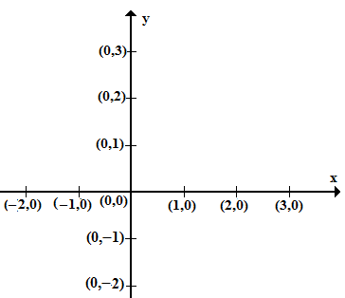**π.χ.** Να βρείτε την θέση των σημείων Α(1,2), Β(3,−2), Γ(0,3), Δ(−1,0) Ε(2,1) και Ο(0,0) στο σύστημα αξόνων.

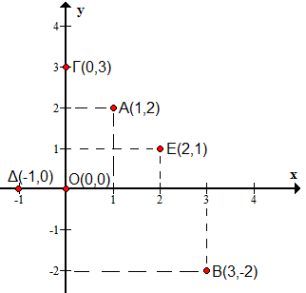

Σχήμα 1 Σχήμα 2

• Στο σχήμα 1 προσέξτε τα σημεία Α και Ε, που έχουν αντίστροφες τις συντεταγμένες, βρίσκονται σε διαφορετική θέση.

• Στο σχήμα 2 Τα σημεία που βρίσκονται στον άξονα x'x έχουν y=0, ενώ τα σημεία που βρίσκονται στον άξονα y'y έχουν x=0.

**ΓΡΑΦΙΚΗ ΠΑΡΑΣΤΑΣΗ ΣΥΝΑΡΤΗΣΗΣ**.

Για να φτιάξουμε την γραφική παράσταση μιας συνάρτησης:

**1**) Αντικαθιστούμε στο x του τύπου διάφορους αριθμούς και βρίσκουμε τις αντίστοιχες τιμές

του y.

**2**) Τα αποτελέσματα τοποθετούμε σε πίνακα τιμών.

**3**) Κάθε ζεύγος τιμών προσδιορίζει την θέση ενός σημείου.

**4**) Τοποθετούμε τα σημεία σε σύστημα αξόνων και τα ενώνουμε.

**ΑΝΑΛΟΓΑ ΠΟΣΑ.**

|  |
| --- |
| **1)** Δύο ποσά λέγονται ανάλογα όταν οι τιμές του ενός πολλαπλασιάζονται με έναν αριθμό  τότε και οι αντίστοιχες τιμές του άλλου πολλαπλασιάζονται με τον ίδιο αριθμό. |
| **2)** Δύο ποσά x, y λέγονται ανάλογα όταν συνδέονται με την σχέση y=αx. |
| **3)** Δύο ποσά λέγονται ανάλογα όταν η γραφική παράσταση των τιμών τους είναι ευθεία  που διέρχεται από την αρχή των αξόνων. |
| **Πρακτικός κανόνας:** Για να διαπιστώσουμε αν δύο ποσά είναι ανάλογα διπλασιάζουμε το ένα. Αν διπλασιαστεί και το άλλο είναι ανάλογα. |

**Η συνάρτηση y=αx**.

**α**) Είναι μία ευθεία που διέρχεται από την αρχή των αξόνων.

**β**) Ο συντελεστής του x καθορίζει την γωνία που σχηματίζει η ευθεία με τον άξονα x'x και

λέγεται **κλίση** της ευθείας y=αx.

**γ**) Αν α=0 τότε η ευθεία έχει τύπο **y=0**, που είναι ο άξονας x'x.

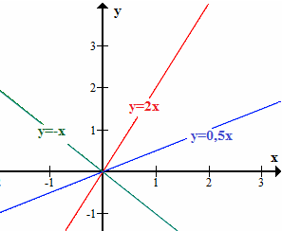**δ**) Αν α=1 η ευθεία έχει την μορφή **y=x**, που είναι η

διχοτόμος της 1ης και 3ης γωνίας των αξόνων.

Αν α=–1 η ευθεία έχει την μορφή ή **y= –x**, που είναι η

διχοτόμος της 2ης και 4ης γωνίας των αξόνων.

Στο διπλανό σχήμα βλέπετε τις ευθείες **y=2x**, y=0,5x

και **y= –x**.

Οι αριθμοί 2, 0,5 και –1 καθορίζουν την κλίση των

ευθειών ως προς τον άξονα Οx.

**Θέση της γραφικής παράστασης σε σχέση με το πρόσημο του α:**

Αν α > 0, η γραφική παράσταση βρίσκεται στο πρώτο και τρίτο τεταρτημόριο

Αν α < 0, η γραφική παράσταση βρίσκεται στο δεύτερο και τέταρτο τεταρτημόριο

Αν α = 0, η γραφική παράσταση είναι ο άξονας x΄x .

**Η συνάρτηση y=αx+β**.

|  |
| --- |
| **α**) Παριστάνει μία ευθεία. Το **α** καθορίζει την "κατεύθυνση" και το **β** το σημείο τομής  με τον άξονα x'x.  **β**) Είναι **παράλληλη** με την ευθεία y=αx. |

**Τα ποσά x, y δεν είναι ανάλογα.**

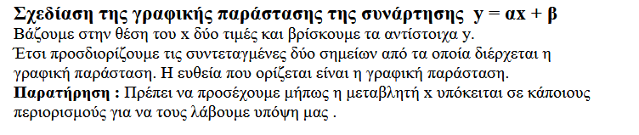

[\\\\\](\\\\)

Screenshot 2025-05-25 at 11-33-45 2196-3.4_i_eythia.pdf

